乌鲁木齐太阳宏新能源有限公司“4·1”一般

车辆伤害事故调查报告

2023年4月1日10时30分许，位于乌鲁木齐市米东区化工工业园综合加工区康庄西路1688号乌鲁木齐太阳宏新能源有限公司厂区发生一起一般车辆伤害事故，造成1人死亡，直接经济损失152.619万元。
依据《生产安全事故报告和调查处理条例》（国务院第493号令)的规定，成立了由区纪委监委、米东公安分局、区发展改革委（工信局、粮食局、国动办、人防办）、区化工工业园管理委员会、区应急管理局（区矿山安全监督管理局）、区人社局、区司法局、区总工会、盛达东路片区管委为成员单位的事故调查组，开展此次事故调查工作。
事故调查组按照“四不放过”和“科学严谨、依法依规、实事求是、注重实效”的原则，通过现场勘查、调查取证和科学分析，查明了事故发生的经过、原因，认定了事故性质和责任，提出了对有关责任人员的处理建议和事故防范整改措施。经调查认定，该事故是一起一般生产安全事故。

一、事故基本情况

（一）事故发生单位及相关单位概况
1.事故发生地单位：乌鲁木齐太阳宏新能源有限公司，法定代表人：马建，统一社会信用代码：**********，成立日期：2011年09月13日，住所：新疆乌鲁木齐市米东区化工工业园综合加工区康庄西路1688号，经营范围：制造、销售：燃气、太阳能及类似能源的器具、发电机及发电机组、家用电器、照明灯具、金属结构、建筑装饰及水暖管道零件、建材：金属材料、机械设备加工；生产高频异型管：建筑装饰业：销售：钢管、电子产品（二手手机除外）、化工产品：房屋、场地租赁。（依法须经批准的项目，经相关部门批准后方可开展经营活动）
2.事故车辆所属单位：新疆隆通钢管有限公司，法定代表人：何刚，统一社会信用代码：*********，成立日期：2008年08月21日，住所：新疆乌鲁木齐市米东区开泰南路999号，经营范围：金属结构制造及销售；机械制造及销售；金属加工；销售：机械设备、五金交电及电子产品、化工产品、家用音响设备、钢管；房屋、货场出租。（依法须经批准的项目，经相关部门批准后方可开展经营活动）
事故车辆情况：乌鲁木齐太阳宏新能源有限公司租赁新疆隆通钢管有限公司新A133MA五菱轻型普通货车，用于食堂采购、清扫积雪、拉水等后勤保障工作。租赁期限2020年12月1日至2023年12月31日。

（二）事故相关单位安全生产管理（监管）情况
1.乌鲁木齐太阳宏新能源有限公司。制定了《车辆安全生产管理制度》《厂内道路交通管理制度》，车辆由公司各部门自行管理，要求驾驶人员持有效证件经公司同意后方可驾驶车辆。后勤部对门卫开展了关于车辆管理和安全驾驶的教育培训，要求门卫不得私自动用机动车辆，不得危险操作和驾驶车辆。制定了车辆伤害事故现场处置方案。制定了后勤部安全生产管理制度，由后勤部对门卫进行管理，建立了门卫安全生产责任制，后勤部与门卫签订了门卫岗位安全生产工作责任书。
2.区发展改革委（工信局、粮食局、国动办、人防办）。制定了《米东区发改委 2023 年元旦春节安全生产工作实施方案》《米东区 2023 年工业领域、工业园区安全生产专项整治工作方案》。2023年3月3日对乌鲁木齐太阳宏新能源有限公司进行安全生产检查，查出一般隐患11条，立查立改8条，限期整改隐患3项，均已整改完毕。
3.区化工工业园管理委员会。制定了《米东区化工工业园2023年春季企业复工复产前安全生产大检查工作方案》，《重大事故隐患排查整治2023行动工作方案》，与乌鲁木齐太阳宏新能源有限公司签订了《安全生产(含消防)目标管理责任书》。2月8日对乌鲁木齐太阳宏新能源有限公司进行安全生产大检查，查出一般隐患10项，立查立改隐患9项，限期整改隐患1项，均已整改完毕。
4.盛达东路片区管委会。分别于2023年3月3日、3月13日、3月22日对乌鲁木齐太阳宏新能源有限公司开展安全生产隐患排查共3次，查出一般隐患23项，立查立改隐患8项，限期整改隐患15项，均已整改完成。
（三）事故发生经过
2023年4月1日早上9时许，乌鲁木齐太阳宏新能源有限公司门卫马某和马某某打扫完卫生后，马某某让马某找后勤部部长郭某要车装粪，给花池子施肥。郭某将新A133MA五菱轻型普通货车的车钥匙给了有车辆驾驶证的马某。
马某将车从停车场开到成品库西侧粪堆旁停好，熄火后未将车钥匙拔下来便返回门卫室值班。马某某装完粪后未通知马某，自行驾驶车辆行驶到成品车间大门前停下。马某某两次启动车辆均失败，1分钟后车辆第三次启动，10时30分许马某某第三次启动车辆成功后，驾驶车辆开右转向灯向左转弯冲向4#车间大门，撞到边走边接打电话的王某某后，撞击到4#车间大门旁墙面后停下。

（四）事故现场情况
1.乌鲁木齐太阳宏新能源有限公司厂区道路平坦，道路上无障碍物，视线良好。马某某驾驶车辆行驶到成品库门口后停下，启动两次失败，第三次启动车辆并开始行驶。

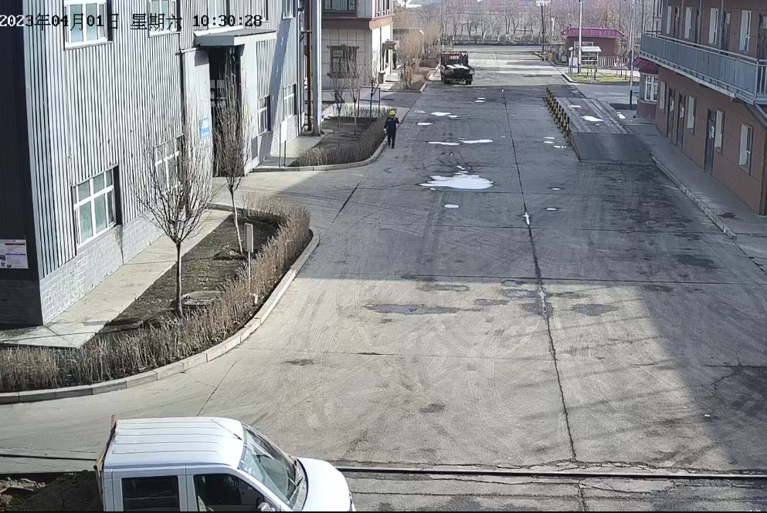
图1
车辆启动位置
2.车辆开右转向灯向左转弯。
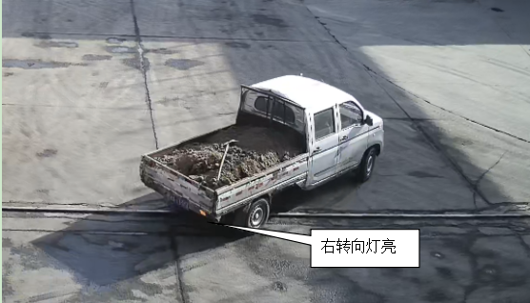

图2

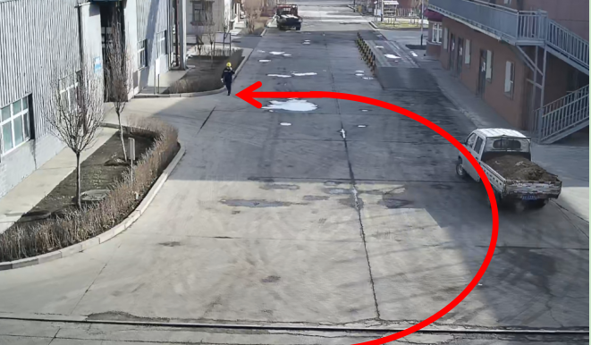
3.车辆行驶路线示意图。

图3
4.车辆撞向从办公楼沿着马路边行走至4#车间大门旁的王某某。
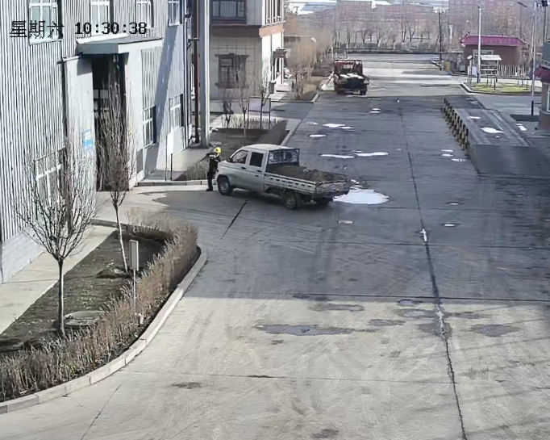

图4
5.车辆碰撞后停留位置。
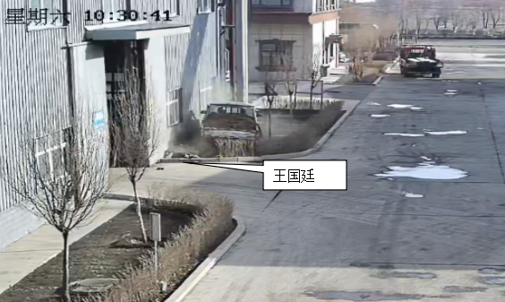

图5

（五）人员伤亡和直接经济损失情况
1.事故造成1人死亡。
2.此起事故造成的直接经济损失为人民币152.619万元，包括丧葬补助、工亡补助、善后赔付等费用。

二、事故应急处置及评估情况

（一）事故信息接报及响应情况
10时30分许，后勤部郭某在办公室听到响声后跑出去查看，发现车辆停在绿化带中，王某某躺在车后绿化带中，头部受伤流血，立即拨打120、110电话；10时32分许，销售部科长何斌给总经理马建打电话报告事故情况，马建立即赶往公司，向瑞康社区、区应急管理局、交警部门报告事故情况。

（二）事故现场应急处置情况
10时30分许，在不明受伤情况下未随意移动伤者；10时46分许120救护车到达现场，确认人已死亡；10时48分许瑞康社区人员赶到现场；随后公安、应急管理局、盛达片区管委会、交警等各部门人员到达事故现场，疏散人群，对事故现场进行封锁。

（三）事故应急处置评估
事故发生后，公司按照生产安全事故应急预案要求立即联系120、110请求救援，并电话报告总经理。马健接到事故信息报告后立即赶赴现场了解事故情况，落实救援车辆，并报告有关部门。公司应急响应及时，信息传达准确。

三、事故原因分析

事故直接原因：马某某无证驾驶车辆，操作失误撞到王某某导致王某某死亡。
四、对有关责任人员的处理建议

已被司法机关采取强制措施人员：马某某，乌鲁木齐太阳宏新能源有限公司门卫，无证驾驶车辆，造成王某某被撞击导致死亡。马某某对本事故负直接责任。因涉嫌过失致人死亡罪已被公安机关立案侦查。

五、事故整改和防范措施

（一）乌鲁木齐太阳宏新能源有限公司要加强对公司车辆和驾驶人员的安全管理，规定专人驾驶车辆，进一步加强对员工安全驾驶的教育培训，遵守国家的法律法规。

（二）区发改委（工信局、粮食局、国动办、人防办）应当指导、监督所属行业开展安全生产监督检查，及时查处企业在安全生产中存在的安全隐患，检查企业车辆管理方面的安全隐患，督促企业认真落实安全生产主体责任。

（三）区化工工业园管理委员会要加强对园区企业安全生产检查，全面提升安全管理水平，认真排查整治车辆管理方面安全生产隐患，防范此类事故的发生。

（四）盛达东路片区管委会要加强对辖区企业车辆管理隐患的检查力度，督促企业做好隐患排查整改工作，压紧压实企业安全生产主体责任，做好隐患排查和风险管控工作，消除事故隐患，杜绝类似事故的发生。

